Resolución del Pleno del Instituto de Transparencia, Acceso a la Información Pública y Protección de Datos Personales del Estado de México y Municipios, con domicilio en Metepec, Estado de México, celebrada el nueve de noviembre de dos mil veintidós.

VISTO el expediente formado con motivo del Recurso Revisión 15057/INFOEM/IP/RR/2022, promovido por una persona de manera anónima, a quien en lo sucesivo se le denominará EL RECURRENTE, en contra de la respuesta del Secretaría de la Mujer, que en lo sucesivo se denominará EL SUJETO OBLIGADO, se procede a dictar la presente resolución con base en lo siguiente:

ANTECEDENTES

I. De la Solicitud de Información.

En fecha cinco de septiembre de dos mil veintidós, EL RECURRENTE a través de la plataforma del Sistema de Acceso a la Información Mexiquense, en lo subsecuente EL SAIMEX ante EL SUJETO OBLIGADO, la solicitud de acceso a la Información Pública, a la que se le asignó el número de expediente 00213/SEMUJ/IP/2022, mediante la cual solicitó:

“Sobre el subsidio de 178,176.00 pesos que se entregarán a la dependencia en dos partes para apoyar la creación, operación o el fortalecimiento de refugios para las víctimas, sus hijas e hijos, solicito la siguiente información: los contratos celebrados para aplicar el recurso al que ya tuvieron acceso, cuánto del recurso se ha usado, a cuáles refugios se entregó dicho recursos y en qué se usó” (sic).

MODALIDAD DE ENTREGA: Sistema de Acceso a la Información Mexiquense (SAIMEX).

II. Turno de la solicitud de información.
En cumplimiento al artículo 162 de la Ley de Transparencia y Acceso a la Información Pública del Estado de México y Municipios, el uno de junio de dos mil veintidós, el Titular de la Unidad de Transparencia del Sujeto Obligado, turnó el requerimiento de información al servidor público habilitado que estimó pertinente, a fin de colmar la solicitud de acceso a la información; tal y como, se aprecia en la siguiente imagen:

III. Respuesta del Sujeto Obligado.
De las constancias que obran en el SAIMEX, se advierte que en fecha veintitrés de septiembre del año en curso, EL SUJETO OBLIGADO entregó la respuesta a la solicitud de Información Pública del particular en los siguientes términos:

“Metepec, México a 23 de Septiembre de 2022
Nombre del solicitante: C. Solicitante
Folio de la solicitud: 00213/SEMUJ/IP/2022
En respuesta a la solicitud recibida, nos permitimos hacer de su conocimiento que con fundamento en el artículo 53, Fracciones: II, V y VI de la Ley de Transparencia y Acceso a la Información Pública del Estado de México y Municipios, le contestamos que:
CIUDADANA/O Con relación a su solicitud de información con número de folio 00213/SEMUJ/IP/2022, me permito dar respuesta a través de un oficio que uted podrá consultar en este mismo sistema. Quedo a sus órdenes.
ATENTAMENTE
DRA. ALICIA TREJO PATIÑO”(sic).

Por otra parte, al escrito anterior referido anteriormente, se agregó el archivo digital denominado “00213-UNIDAD DE TRANSPARENCIA.pdf”, de cuyo contenido, se advierte el oficio con número de registro SM/UT/560/2022, suscrito por la Titular de la Unidad de Transparencia, por medio del cual manifiesta que la Secretaría solicitó recursos al programa de apoyo a refugios especializados para las mujeres víctimas de violencia de género, sus hijas e hijos, para el ejercicio fiscal 2022, aprobado por la Comisión Nacional para Prevenir y Erradicar la Violencia contra las Mujeres (CONAVIM).

Además, señala que el recurso será destinado a la ejecución del proyecto del refugio de Cuautitlán Izcalli, con la finalidad de realizar actividades de inserción laboral, profesionalización y contención emocional.

IV. Del Recurso Revisión.
Inconforme con la respuesta, en fecha veintiséis de septiembre de dos mil veintidós, EL RECURRENTE interpuso el Recurso Revisión sujeto del presente estudio, el cual fue registrado en EL SAIMEX, y se le asignó el número de expediente 15057/INFOEM/IP/RR/2022, en el que señaló como:

Acto impugnado:
“No respondió lo solicitado” (sic).

Razones o motivos de inconformidad:
“se reitera que la información solicitada fue os contratos celebrados para aplicar el recurso al que ya tuvieron acceso, cuánto del recurso se ha usado, a cuáles refugios se entregó dicho recursos y en qué se usó” (sic).

V. Del turno del Recurso Revisión.
En fecha veintiséis de septiembre de dos mil veintidós, el medio de impugnación que se trata se envió electrónicamente al Instituto de Transparencia, Acceso a la Información Pública y Protección de Datos Personales del Estado de México y Municipios; por lo que, con fundamento en el artículo 185, fracción I de la Ley de Transparencia y Acceso a la Información Pública del Estado de México y Municipios, se turnó mediante EL SAIMEX, a la Comisionada Sharon Cristina Morales Martínez a efecto de decretar su admisión o desechamiento.

a) Admisión del Recurso Revisión.
De las constancias del expediente electrónico del SAIMEX, se advierte que el veintisiete de septiembre de dos mil veintidós, se notificó la admisión a trámite del Recurso Revisión que nos ocupa; así como la integración del expediente respectivo, mismo que se puso a disposición de las partes, para que en un plazo máximo de siete días hábiles conforme a lo dispuesto por el artículo 185 de la Ley de Transparencia y Acceso a la Información Pública del Estado de México y Municipios; EL RECURRENTE manifestara lo que a su derecho conviniera, a efecto de presentar pruebas o alegatos y, en su caso, EL SUJETO OBLIGADO rindiera su correspondiente Informe Justificado.

b) Manifestaciones.
De acuerdo a las constancias digitales que obran en EL SAIMEX se desprende que conforme a lo dispuesto en el artículo 185, fracciones II y IV de la Ley de Transparencia y Acceso a la Información Pública del Estado de México y Municipios, dentro del término legalmente concedido a EL RECURRENTE, éste no realizó manifestación alguna; por el contrario, EL SUJETO OBLIGADO rindió su informe justificado, en el que amplía la respuesta remitida en primer lugar y será materia de estudio en el considerando correspondiente; sirva de apoyo la siguiente imagen:

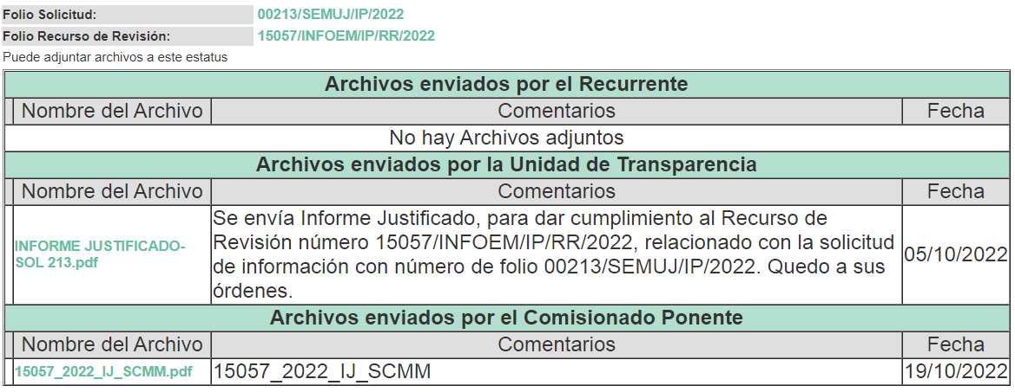
c) Cierre de Instrucción.
Una vez analizado el estado procesal que guarda el expediente, el veinticinco de octubre de dos mil veintidós, la Comisionada Sharon Cristina Morales Martínez acordó el cierre de instrucción; así como, la remisión del mismo a efecto de ser resuelto, de conformidad con lo establecido en el artículo 185 fracciones VI y VIII de la Ley de Transparencia y Acceso a la Información Pública del Estado de México y Municipios.

CONSIDERANDOS

PRIMERO. Competencia.
Este Instituto de Transparencia, Acceso a la Información Pública y Protección de Datos Personales del Estado de México y Municipios, es competente para conocer y resolver el presente Recurso Revisión, conforme a lo dispuesto en los artículos 6, Apartado A de la Constitución Política de los Estados Unidos Mexicanos; 5, párrafos trigésimo, trigésimo primero y trigésimo segundo, fracciones IV y V de la Constitución Política del Estado Libre y Soberano de México; ordinal 2, fracción II, 13, 29, 36, fracciones I y II, 176, 178, 179, 181 párrafo tercero y 185 de la Ley de Transparencia y Acceso a la Información Pública del Estado de México y Municipios; y 9, fracciones I y XXIV y 11 del Reglamento Interior del Instituto de Transparencia, Acceso a la Información Pública y Protección de Datos Personales del Estado de México y Municipios.

SEGUNDO. Interés.
El Recurso Revisión fue interpuesto por parte legítima, en atención a que se presentó por EL RECURRENTE, quien es la misma persona que formuló la solicitud de acceso a la Información Pública al SUJETO OBLIGADO, pues para ello, es necesario que el particular ingrese al SAIMEX mediante la utilización de su clave de usuario y contraseña.

TERCERO. Oportunidad.
Es de precisar que la Ley de Transparencia y Acceso a la Información Pública del Estado de México y Municipios, describe el mecanismo de procedencia de los Recurso Revisión, como se puede apreciar en el siguiente artículo:

“Artículo 163. La Unidad de Transparencia deberá notificar la respuesta a la solicitud al interesado en el menor tiempo posible, que no podrá exceder de quince días hábiles, contados a partir del día siguiente a la presentación de aquélla.

Excepcionalmente, el plazo referido en el párrafo anterior podrá ampliarse hasta por siete días hábiles más, siempre y cuando existan razones fundadas y motivadas, las cuales deberán ser aprobadas por el Comité de Transparencia, mediante la emisión de una resolución que deberá notificarse al solicitante, antes de su vencimiento. No podrán invocarse como causales de ampliación del plazo motivos que supongan negligencia o descuido del sujeto obligado en el desahogo de la solicitud.”

De la interpretación al precepto legal antes citado, se obtiene que, el plazo que les asiste a los Sujetos Obligados para entregar la respuesta a una solicitud de Información Pública es de quince días hábiles posteriores a la presentación de ésta; sin embargo, en aquellos casos en que transcurre el referido plazo de quince días hábiles, sin que los Sujetos Obligados entreguen la respuesta a la solicitud de información, ésta se considera negada; por lo que al solicitante le asiste el derecho para poder presentar el correspondiente Recurso Revisión.

Derivado de lo anterior, se constituye la figura jurídica de la NEGATIVA FICTA, la cual consiste en atribuir un efecto negativo al silencio de la autoridad administrativa frente a las instancias y solicitudes que hagan los particulares.

Por su parte, el artículo 178 de la Ley de Transparencia y Acceso a la Información Pública del Estado de México y Municipios, establece:

“Artículo 178. El solicitante podrá interponer, por sí mismo o a través de su representante, de manera directa o por medios electrónicos, Recurso Revisión ante el Instituto o ante la Unidad de Transparencia que haya conocido de la solicitud dentro de los quince días hábiles, siguientes a la fecha de la notificación de la respuesta.

A falta de respuesta del sujeto obligado, dentro de los plazos establecidos en esta Ley, a una solicitud de acceso a la Información Pública, el recurso podrá ser interpuesto en cualquier momento, acompañado con el documento que pruebe la fecha en que presentó la solicitud.

En el caso de que se interponga ante la Unidad de Transparencia, ésta deberá remitir el Recurso Revisión al Instituto a más tardar al día siguiente de haberlo recibido.”
(Énfasis añadido)

Es así que, el Recurso Revisión se ha de interponer dentro del plazo de quince días hábiles contados a partir del día siguiente en que el particular tiene conocimiento de la resolución respectiva; de ahí que, para que empiece a computarse necesariamente tiene que existir una respuesta expresa por parte del SUJETO OBLIGADO. Sin embargo, tratándose de negativa ficta no existe resolución que se haga del conocimiento del particular a partir de la cual pueda computarse dicho término, por lo que es pertinente establecer que no hay plazo para la interposición del Recurso Revisión y, por tanto, EL RECURRENTE está en libertad de presentar su medio de impugnación en cualquier momento; en consecuencia, se tiene que el presente recurso se interpuso oportunamente.

CUARTO. Procedibilidad.
Del análisis efectuado se advierte que resulta procedente la interposición del recurso y se concluye la acreditación plena de todos y cada uno de los elementos formales exigidos por el artículo 180 de la Ley de Transparencia y Acceso a la Información Pública del Estado de México y Municipios, que a la letra señala:

“Artículo 180. El recurso de revisión contendrá:

I. El sujeto obligado ante la cual se presentó la solicitud;
II. El nombre del solicitante que recurre o de su representante y, en su caso, del tercero interesado, así como la dirección o medio que señale para recibir notificaciones;
III. El número de folio de respuesta de la solicitud de acceso;
IV. La fecha en que fue notificada la respuesta al solicitante o tuvo conocimiento del acto reclamado, o de presentación de la solicitud, en caso de falta de respuesta;
V. El acto que se recurre;
VI. Las razones o motivos de inconformidad;
VII. La copia de la respuesta que se impugna y, en su caso, de la notificación correspondiente, en el caso de respuesta de la solicitud; y
VIII. Firma del recurrente, en su caso, cuando se presente por escrito, requisito sin el cual se dará trámite al recurso.
Adicionalmente, se podrán anexar las pruebas y demás elementos que considere procedentes someter a juicio del Instituto.
En ningún caso será necesario que el particular ratifique el recurso de revisión interpuesto.
En caso de que el recurso se interponga de manera electrónica no será indispensable que contengan los requisitos establecidos en las fracciones II, IV, VII y VIII.”

QUINTO. Análisis de la causal de sobreseimiento.
Una vez determinada la vía sobre la que versará el presente recurso, y previa revisión del expediente electrónico formado en EL SAIMEX con motivo de la solicitud de información y del recurso a que da origen, es de señalar que el análisis del presente, se basará en el contenido íntegro de las actuaciones que obran en el expediente electrónico, para así estar en posibilidad este Órgano Colegiado de dictar el fallo correspondiente conforme a derecho, tomando en consideración los elementos aportados por las partes y respetando en todo momento al principio de máxima publicidad consagrado en nuestra Constitución Política de los Estados Unidos Mexicanos, Constitución Política del Estado Libre del Estado de México y demás leyes aplicables en la materia; así como, en los Tratados Internacionales en los que el Estado Mexicano sea parte, en concordancia con el párrafo tercero del artículo 1 de la Constitución Política de los Estados Unidos Mexicanos y diversos 8 y 9 de la Ley de Transparencia y Acceso a la Información Pública del Estado de México y Municipios.

Primeramente, es importante señalar que el Sujeto Obligado es competente para generar, administrar o poseer la información solicitada, derivado de que éste ha asumido contará con la misma una vez que los convenios se encuentren debidamente integrados.

Por lo que, el hecho de que el Sujeto Obligado haya asumido que la información pública solicitada será generada, poseída y administrada, en el ejercicio de sus funciones de derecho público, motivo por el cual se actualiza el supuesto jurídico, previsto en el artículo 12 de la Ley de Transparencia y Acceso a la Información Pública del Estado de México y Municipios, que a la letra señala:

“Artículo 12. Quienes generen, recopilen, administren, manejen, procesen, archiven o conserven información pública serán responsables de la misma en los términos de las disposiciones jurídicas aplicables.

Los sujetos obligados sólo proporcionarán la información pública que se les requiera y que obre en sus archivos y en el estado en que ésta se encuentre. La obligación de proporcionar información no comprende el procesamiento de la misma, ni el presentarla conforme al interés del solicitante; no estarán obligados a generarla, resumirla, efectuar cálculos o practicar investigaciones.”

En ese tenor, para mejor comprensión del asunto que se resuelve, es preciso recordar que, EL RECURRENTE requirió al SUJETO OBLIGADO lo siguiente:

“Sobre el subsidio de 178,176.00 pesos que se entregarán a la dependencia en dos partes para apoyar la creación, operación o el fortalecimiento de refugios para las víctimas, sus hijas e hijos, solicito la siguiente información: los contratos celebrados para aplicar el recurso al que ya tuvieron acceso, cuánto del recurso se ha usado, a cuáles refugios se entregó dicho recursos y en qué se usó” (sic).

En atención a lo solicitado por el particular, el Sujeto Obligado respondió lo siguiente:

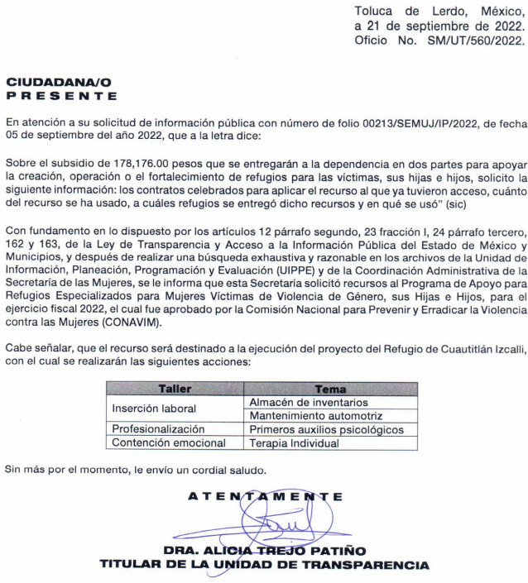

Inconforme con la respuesta, el particular presentó el medio de impugnación en que se actúa, en el que señalo como acto impugnado y razones o motivos de inconformidad, lo que a continuación se mencionan:

Acto Impugnado:
“No respondió lo solicitado" (sic).

Razones o Motivos de la Inconformidad:
“se reitera que la información solicitada fue os contratos celebrados para aplicar el recurso al que ya tuvieron acceso, cuánto del recurso se ha usado, a cuáles refugios se entregó dicho recursos y en qué se usó” (sic).

Por otra parte, se precisa que el particular omitió hacer manifestación alguna a modo de pruebas o alegatos, en cambio, en fecha cinco de octubre del año en curso, EL SUJETO OBLIGADO, remitió su informe justificado a través del documento electrónico “INFORME JUSTIFICADO-SOL 213.pdf del que la información medular, se señala a continuación:

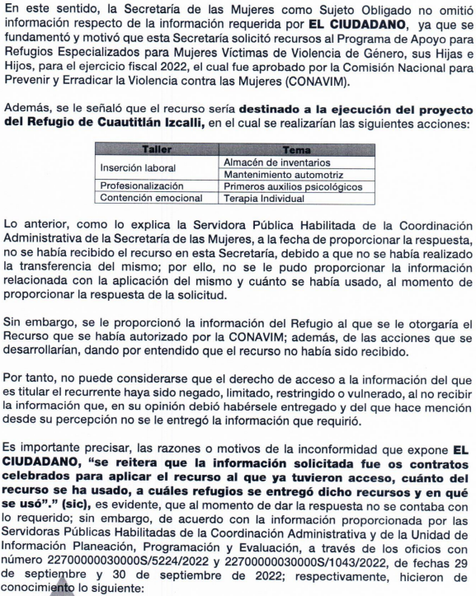

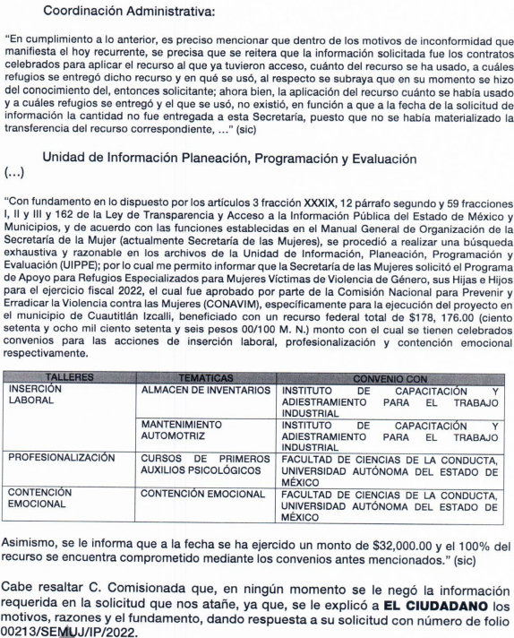

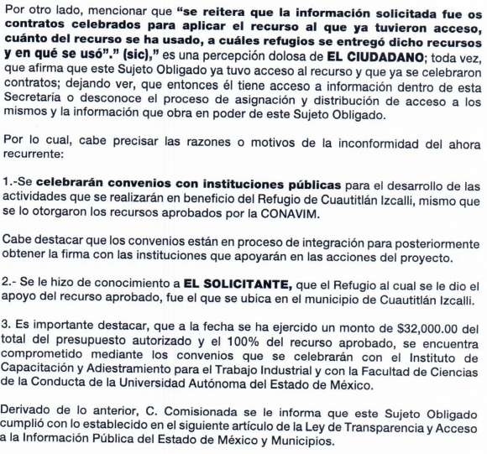

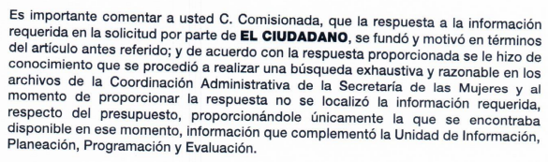
Asimismo, no se omite comentar que respecto a las documentales remitidas por el Sujeto Obligado, este Instituto no está facultado para manifestarse sobre la veracidad de la información proporcionada; sirve de sustento a lo anterior, el criterio 31/10 emitido por el entonces Instituto Federal de Acceso a la Información y Protección de Datos, ahora Instituto Nacional de Acceso a la Información y Protección de Datos, el cual refiere:

“El Instituto Federal de Acceso a la Información y Protección de Datos no cuenta con facultades para pronunciarse respecto de la veracidad de los
documentos proporcionados por los sujetos obligados. El Instituto Federal de Acceso a la Información y Protección de Datos es un órgano de la Administración Pública Federal con autonomía operativa, presupuestaria y de decisión, encargado de promover y difundir el ejercicio del derecho de acceso a la información; resolver sobre la negativa de las solicitudes de acceso a la información; y proteger los datos personales en poder de las dependencias y entidades. Sin embargo, no está facultado para pronunciarse sobre la veracidad de la información proporcionada por las autoridades en respuesta a las solicitudes de información que les presentan los particulares, en virtud de que en los artículos 49 y 50 de la Ley Federal de Transparencia y Acceso a la Información Pública Gubernamental no se prevé una causal que permita al Instituto Federal de Acceso a la Información y Protección de Datos conocer, vía recurso revisión, al respecto.” (Sic)

Ante tales consideraciones, éste Instituto, considera que la solicitud de acceso a la información planteada por el particular, queda colmada, toda vez que el Sujeto Obligado, señaló que la información requerida todavía no obraba dentro de su acervo archivístico, por lo que nos encontramos ante un supuesto de hechos futuros, y no se puede presumir como cierto el acto reclamado, al señalar que no se respondió a su petición, sin manifestar prueba alguna con la cual se acreditara que la información solicitada ya había sido generada.
Aunado a lo anterior, mediante informe justificado, el Sujeto Obligado manifestó las razones por las cuales los requerimientos planteados por el particular no pudieron ser entregados al grado de desagregación señalado; lo anterior, debido que al momento de haberse generado la solicitud de acceso a la información, las documentales requeridas, no se habían producido.

Como consecuencia de lo relatado anteriormente, se advierte que, se actualizó en el presente asunto la causal de sobreseimiento prevista en el artículo 192, fracción III en de la Ley de Transparencia y Acceso a la Información Pública del Estado de México y Municipios que a la letra apuntan lo siguiente:

Artículo 192. El recurso será sobreseído, en todo o en parte, cuando una vez admitido, se actualicen alguno de los siguientes supuestos:

III. El sujeto obligado responsable del acto lo modifique o revoque de tal manera que el recurso de revisión quede sin materia;

Sirve de sustento, la Tesis aislada I.7o.C.54 K, emitida por el Séptimo Tribunal Colegiado en Materia Civil del Primer Circuito, publicado en el Semanario Judicial de la Federación y su Gaceta, tomo XXIX, Enero de 2009, página 2837, con número de registro digital 168019, que establece lo siguiente:

“SOBRESEIMIENTO EN EL JUICIO DE AMPARO DIRECTO. IMPIDE EL ESTUDIO DE LAS VIOLACIONES PROCESALES PLANTEADAS EN LOS CONCEPTOS DE VIOLACIÓN. El sobreseimiento en el juicio de amparo directo provoca la terminación de la controversia planteada por el quejoso en la demanda de amparo, sin hacer un pronunciamiento de fondo sobre la legalidad o ilegalidad de la sentencia reclamada. Por consiguiente, si al sobreseerse en el juicio de amparo no se pueden estudiar los planteamientos que se hacen valer en contra del fallo reclamado, tampoco se deben analizar las violaciones procesales propuestas en los conceptos de violación, dado que, la principal consecuencia del sobreseimiento es poner fin al juicio de amparo sin resolver la controversia en sus méritos.”

Finalmente, este Órgano Garante determina SOBRESEER por haber quedado sin materia el Recurso de Revisión objeto de estudio en términos del presente considerando.

Sirva de apoyo la Tesis Aislada III.6o.A.30 A (10a.), con número de registro 2022131, publicada en Gaceta del Semanario Judicial de la Federación, Libro 78, Septiembre de 2020, Tomo II, página 982:

“SOBRESEIMIENTO EN EL JUICIO CONTENCIOSO ADMINISTRATIVO FEDERAL. SU NATURALEZA JURÍDICA.

De conformidad con el artículo 9o., fracción VI, de la Ley Federal de Procedimiento Contencioso Administrativo, el sobreseimiento en el juicio de nulidad se configura cuando existe impedimento legal para analizar el fondo del asunto, entre otros supuestos, por la actualización de alguna causa de improcedencia ajena a la litis principal, entendida como la condición por cumplir para estar en posibilidad de resolver la litis sustancial sobre los derechos en disputa, por ende, su esencia es adjetiva, contrario a sustantiva. La improcedencia se erige como la ausencia de soporte legal, cuyo efecto es impedir el estudio de la cuestión sustancial propuesta, al no estar satisfechas las condiciones que permiten llevar a cabo ese análisis, cuyos supuestos se enuncian en el artículo 8o. de la Ley Federal de Procedimiento Contencioso Administrativo y, dada su naturaleza jurídica, se reafirmó su estudio de oficio debido a las consecuencias generadas en caso de estar acreditada, pues se instituye como el supuesto jurídico por superar, razón por la cual, de probarse alguna de esas hipótesis, el efecto consecuente será tener por acreditado el motivo para sobreseer el juicio de nulidad. Por su parte, el Diccionario Jurídico Mexicano del Instituto de Investigaciones Jurídicas, Editorial Porrúa, Octava Edición, México 1995, página 2637, en relación con el sobreseimiento señala: "Sobreseimiento. I. (Del latín supercedere; cesar, desistir). Es la resolución judicial por la cual se declara que existe un obstáculo jurídico o de hecho que impide la decisión sobre el fondo de la controversia". Así, el artículo 9o., fracción VI, de la ley citada y esa definición, conciben al sobreseimiento como el resultado de estar probada alguna causa de improcedencia, entre otros supuestos, dado que sin ésta, aquél no podría justificarse, pues la improcedencia es la causa y la conclusión es el sobreseimiento; por tanto, si la improcedencia conlleva el sobreseimiento, entonces, su estudio es preferente a cualquier otra cuestión e, incluso, se debe llevar a cabo de oficio, pues de lo contrario se generaría inseguridad jurídica al proceder al análisis de un aspecto de fondo sin estar justificada su procedencia, lo cual desarticularía la estructura del juicio de nulidad; de ahí que el sobreseimiento sí constituye un fallo definitivo al concluir la instancia y no definir la controversia de fondo propuesta, que no delimita los derechos sustanciales de los contendientes; por ende, el sobreseimiento justifica la omisión de analizar los conceptos de nulidad.”

Así, con fundamento en lo señalado en los artículos 5, párrafos trigésimo, trigésimo primero y trigésimo segundo, fracciones IV y V, de la Constitución Política del Estado Libre y Soberano de México; así como los artículos 2, fracción II, 9, 29, 36, fracciones I y II, 176, 178, 179, 181, 185, fracción I, 186 y 188, de la Ley de Transparencia y Acceso a la Información Pública del Estado de México y Municipios, este Instituto:

RESUELVE

PRIMERO. Se SOBRESEE el Recurso de Revisión número 15057/INFOEM/IP/RR/2022, por actualizarse el supuesto establecido en el numeral 192, fracción III de la Ley de Transparencia y Acceso a la Información Pública del Estado de México y Municipios, por haber quedado sin materia, términos del Considerando QUINTO de la presente resolución.

SEGUNDO. Notifíquese a la Titular de la Unidad de Transparencia del SUJETO OBLIGADO para su conocimiento.

TERCERO. Notifíquese al RECURRENTE la presente resolución vía Sistema de Acceso a la Información Mexiquense SAIMEX.

CUARTO. Hágase del conocimiento al RECURRENTE que de conformidad con lo establecido en el artículo 196 de la Ley de Transparencia y Acceso a la Información Pública del Estado de México y Municipios, podrá impugnarla vía Juicio de Amparo en los términos de las leyes aplicables.

ASÍ LO RESUELVE, POR UNANIMIDAD DE VOTOS EL PLENO DEL INSTITUTO DE TRANSPARENCIA, ACCESO A LA INFORMACIÓN PÚBLICA Y PROTECCIÓN DE DATOS PERSONALES DEL ESTADO DE MÉXICO Y MUNICIPIOS, CONFORMADO POR LOS COMISIONADOS JOSÉ MARTÍNEZ VILCHIS; MARÍA DEL ROSARIO MEJÍA AYALA; SHARON CRISTINA MORALES MARTÍNEZ; LUIS GUSTAVO PARRA NORIEGA Y GUADALUPE RAMÍREZ PEÑA; EN LA CUADRAGÉSIMA SESIÓN ORDINARIA CELEBRADA EL NUEVE DE NOVIEMBRE DE DOS MIL VEINTIDÓS, ANTE EL SECRETARIO TÉCNICO DEL PLENO, ALEXIS TAPIA RAMÍREZ.
SCMM/BLA/DEMF/DLM

